Ejercicios diccionarios

Ejercicio 1: Canidad de caracteres en cadena

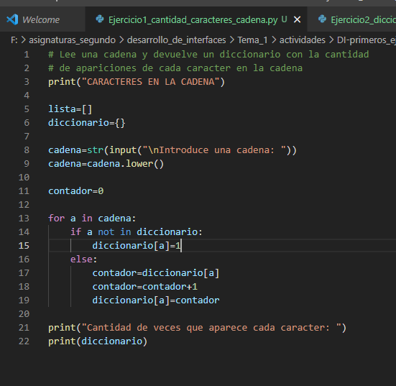
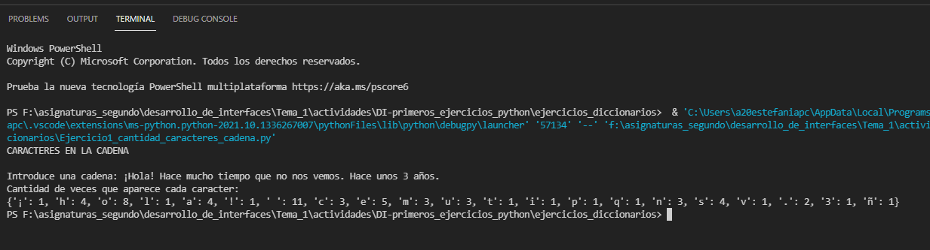

Ejercicio 2: Precio de la fruta

